DOCUMENTO 6

Es maravilloso cooperar con Dios

CONFIANZA EN LA PROVIDENCIA

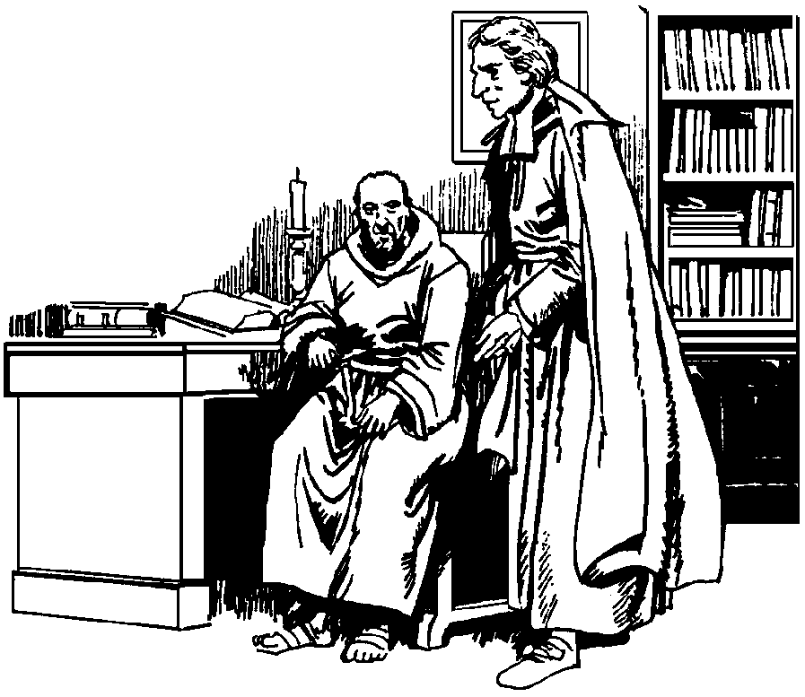
San Juan Bautista de la Salle fue un hombre entregado a la Divina Providencia. En ella creyó con fe inquebrantable. A su servicio se puso desde los primeros días de su vida. Por ella trabajó. En ella apoyó el último suspiro de su existencia.

Sus últimas palabras en el lecho de muerte fueron:

Adoro la voluntad de Dios para conmigo.

El Fundador de las Escuelas Cristianas tuvo convicciones muy profundas, grabadas en su alma:
- Es Dios quien guía los pasos de los hombres en la tierra.
- Es El quien gobierna la Historia general y a cada persona.
- Es importante poseer ojos de fe para interpretar la realidad.
- Dios ama a todos los hombres y quiere que se salven.
- Es preciso descubrir el rostro de Dios en el mundo.
- ¡Es maravilloso cooperar con Dios en salvar almas!

Una de las señales distintivas del creyente es su confianza en Dios. Dios está cerca de los que le aman. Amar a Dios es vivir atento a sus designios. Pero amar a Dios es, sobre todo, cumplir con su voluntad.

San Juan Bautista de la Salle tuvo una inmensa confianza en Dios y siempre se sintió entregado a la Providencia. Vio la mano de Dios en todos los caminos y se cuidó mucho de que sus seguidores buscaran y descubrieran los signos de Dios. El mismo nunca se consideró el Fundador de aquella hermosa obra de las Escuelas Cristianas. Insistió siempre que había sido la Divina Providencia quien había tomado cartas en el asunto.

"La confianza en Dios y la entrega en manos de la Providencia eran las virtudes predilectas y más distintivas de Juan de La Salle. Es cierto que los santos han poseído las virtudes en grado sobresaliente. Pero siempre hay alguna que los ha distinguido y de la cual puede decirse que ha sobresalido en cada uno de manera particular.
Podemos decir con sólido fundamento que la entrega total en manos de la Providencia y el despego de todas las cosas creadas forman el distintivo más característico del Fundador de las Escuelas, el Señor Juan Bautista de La Salle". (J. B. Blain, I, pág. 102)

LOS HECHOS MAS SIGNIFICATIVOS DE LA PROVIDENCIA
EN LA VIDA DE JUAN DE LA SALLE

* La muerte de su padre y de su madre, cuando aún esta preparándose para el sacerdocio, le cortan muchas ilusiones. Tiene que dejar el Seminario para cuidar a sus hermanos. Ello le supone romper de momento con sus ilusiones de seminarista.
Ante esta contrariedad, sólo pronuncia una palabra: "Bendito sea Dios"

* El encuentro con Nyel es en la primavera de 1679. Se siente movido a ayudar a la persona que trata de hacer una obra en bien de la Iglesia y de las almas. Ello le arrastra a todos los compromisos posteriores.
Detrás de cada acción generosa sólo sabe exclamar: "Bendito sea Dios".

* En agosto de 1686 hace el primer retiro espiritual con los ya Hermanos de las Escuelas. Son todavía maestros frágiles e inestables. Algunos se le van. Las demandas de escuelas se multiplican. No en todas las fundaciones está apoyado con suficientes medios. Juan Bautista de La Salle confía en Dios.
Ante cada fallo en personas o en recursos sólo piensa: "Bendito se Dios".

* También en 1686 intenta poner de Superior de la Comunidad a uno de los Hermanos maestros. Hay uno especialmente comprometido. Se llama Enrique L'Heureux. Los superiores eclesiásticos no lo admiten, pues no es sacerdote. El Fundador piensa en ordenarle para superar esa oposición y le envía al Seminario. El Hermano Enrique cae enfermo. Cuando el Santo llega, ha fallecido. Lo interpreta como un signo providencial. En adelante los Hermanos serán siempre laicos.
Cuenta Blain que sólo tuvo una reacción ante la desgracia: "Bendito sea Dios".

* Él también siente la prueba de la enfermedad. En invierno de 1691 tiene que guardar cama de forma prolongada. Sabemos que el médico, el Dr. Helvetius, le trató con remedios muy dolorosos. El Santo pensó incluso que su muerte se acercaba irremediablemente. Se preparó para ella y sufrió las curas con valor heroico.
En medio de sus dolores, también sabemos que exclamaba: "Bendito sea Dios"

* El 6 de junio de 1694 tiene una asamblea con los 12 principales Hermanos. El futuro no es del todo claro, pues la comunidad carece todavía de autorizaciones civiles o eclesiásticas. Los Hermanos hablan de solicitar el reconocimiento legal, ya que hasta las casas que compran o alquilan están a nombre de terceros.
En las discusiones el Santo repite con frecuencia: "Bendito sea Dios".

* En 1697 comienzan los procesos legales contra sus Escuelas. Algunas son asaltadas. El Santo tranquiliza a los Hermanos asustados. No hay que defenderse. Si las escuelas son cosa de Dios, ya se encargará El de sacarlas adelante. A partir de ahora, los pleitos se multiplican. Su tranquilidad es asombrosa.
Ante cada acoso o ante cada condena, el Santo sonríe: "Bendito sea Dios".
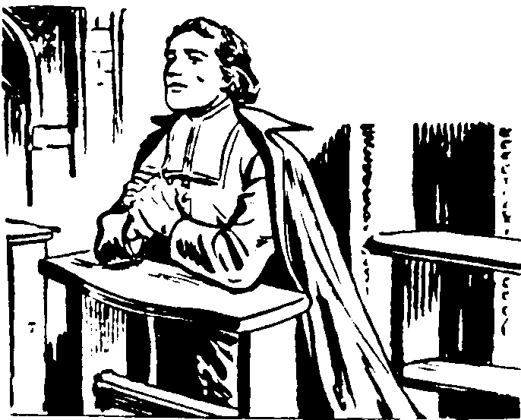

* Las persecuciones y los enemigos son tantos que se siente tentado de abandonar las obras. Allí donde va, surgen adversarios que no están de acuerdo con sus ideas de fidelidad al Papa y a Roma. Piensa que es preciso desaparecer del Norte: de París, de Reims... Lo discute con los Hermanos. Todos están desconcertados. El se siente ya como un estorbo. Si la obra es de Dios, El la cuidará; si es de los hombres, se está en una lucha inútil.
Ya de camino hacia el Sur, piensa sólo una cosa: "Bendito sea Dios".

* En septiembre de 1702 envía a dos Hermanos a Roma. Un viaje así y una pretensión tal no dejan de ser una locura humana. Habrá que gastar mucho y no tiene dinero. Su corazón romano le dice que hace falta una escuela bajo la autoridad del Papa, aunque sólo sea como "signo en estos tiempos". Confía en que Dios estará con los mensajeros. Uno de ellos se vuelve desanimado. El Hermano Gabriel Drolin se quedará muchos años, conseguirá su objetivo y se lo comunicará al Fundador.
El día que recibe la noticia sólo exclama: "Bendito sea Dios"

* Ya está por las comunidades del Sur: Marsella, Mende, Grenoble. En Marsella parece que todo está a punto para un Noviciado. Pone en él todas sus ilusiones pues, si se cierran las puertas por el Norte, al menos la obra de Dios seguirá por el Sur. Pronto advierte que los falsos amigos que le ayudan lo hacen para atraer sus simpatías a la causa de los "apelantes" contra el Papa. Él se enfrenta a tal pretensión. El Noviciado se cierra. Los novicios se marchan. Todo tiene sabor de nuevo fracaso.
Sólo hay una palabra en sus labios: "Bendito sea Dios"

* De Marsella intenta ir a Roma. Es una manera de huir más lejos y de cumplir con un gran deseo de orar en la ciudad del Vicario de Cristo. Ha sacado y pagado el pasaje en un barco a punto de zarpar. Le encuentra, ya en el muelle, el Obispo de Marsella y le sugiere que no vaya. Lo entiende como signo de la voluntad de Dios y regresa a casa. Los Hermanos se quedan admirados al oírle: "Ya estoy de vuelta".
Pero no deja de añadir con sencillez: "Bendito sea Dios"

* Los disgustos familiares también le muerden su corazón. El 23 de Marzo de 1711 fallece su hermana María. El 15 de Febrero de 1717 su hermano Juan Remigio tiene que ser recluido en el manicomio. Con su hermano Juan Luis está tremendamente dolido, pues se ha puesto de parte de los adversarios a Roma.
En su corazón sólo hay un sentimiento: "Bendito sea Dios"

* El último año de su vida lo pasa prácticamente en San Yon. Se ha elegido como Superior al Hno. Bartolomé. Es ya un año de salud precaria, pero de mucha disciplina, oración y penitencia. Cuando la enfermedad le aprieta y el dolor le va preparando para una muerte ya inminente, su entrega a Dios se hace más intensa. Son los últimos meses. Las medicinas son dolorosas y el reposo total.
En todo momento sólo hay una expresión: "Bendito sea Dios"

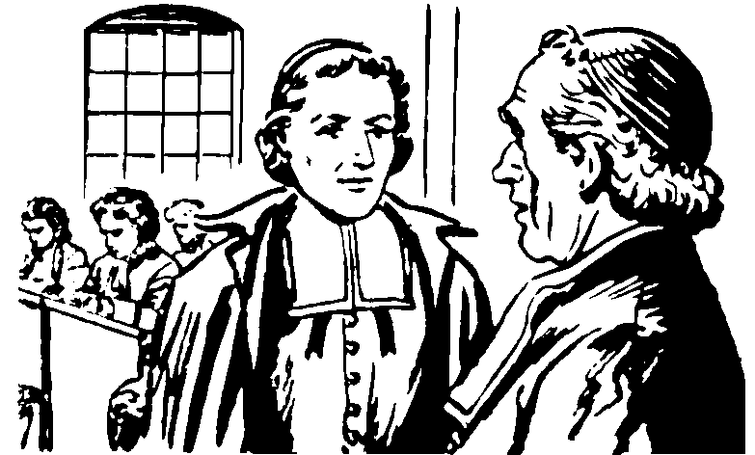

NOS DICEN LOS BIOGRAFOS DEL Sr. DE LA SALLE

"Movido por su extraordinaria confianza en Dios, no se afana en buscar el apoyo de los hombres para el sostenimiento de sus obras. Si le seguimos en todas sus empresas, vemos que en ninguna lo buscó. Se dejaba guiar con docilidad suma por la divina Providencia. Iba sin resistencia a donde conocía que era voluntad de Dios. Salía al momento de donde sospechaba que la Providencia no le guiaba de la mano". (Blain I, 120)

"La conducta sabia y moderada del Señor de La Salle, que sus enemigos interpretaban como insensata, era solamente el efecto de la entera sumisión a las órdenes de la Providencia.
Esa era la pauta de sus acciones, y a ella se ajustaba de tal manera que los reveses que tuvo que sufrir en la fundación de su Instituto y los contratiempos más desagradables, no alteraron en nada la paz interior de que gozaba.
Cuando no se obra sino por Dios, fácil es consolarse de las contradicciones de los hombres. Su desprendimiento era tan perfecto, que no parecía inmutarse ante las injusticias que se cometían con él. Y no hablaba de ellas." (Maillefer p. 29)

"¿Quién tuvo en su época más motivos que el Señor de La Salle de no confiar más que en Dios?. ¿Quién más que él encontró en los desamparados, en las persecuciones y en los sucesos desagradables mayor ejercicio de esta virtud de la confianza en Dios y quién la practicó con mayor perfección? ¿Quién había que no se creyese en el derecho a calumniarlo, burlarse de él, perseguirlo, condenarlo, venderlo, desampararlo?
Parientes, amigos, compatriotas, bienhechores, protectores, directores y aún superiores, e incluso sus propios hijos, ¿no cogieron piedras para echárselas o no vieron tirárselas sin salir a defenderle, sin salir por sus derechos? Pues fue precisamente en todas estas pruebas donde brilló de manera singular la heroica confianza que tenía puesta en Dios y que nunca perdió a lo largo de su azarosa vida". (Blain I. 101)

Se conserva noticia de un documento en el que había hecho un plan de vida. Lo transcribe su principal biógrafo y le denomina: "Reglas que me he impuesto". En él escribió el Sr. de La Salle:

"Es una buena norma de conducta no hacer distinción entre los deberes del propio estado y el problema de la salvación y perfección propia, y convencerse de que no se asegura la salvación ni se adquiere mayor perfección, que cumpliendo los deberes del propio estado, con tal de que se haga para obedecer a Dios.
He de intentar tener siempre esto ante mis ojos. Miraré siempre el trabajo por mi salvación y el establecimiento y guía de nuestra comunidad como la obra de Dios. Por eso dejaré en sus manos el cuidado de la misma, a fin de no hacer lo que me corresponda sino por orden suya. Y le consultaré mucho sobre la obra que deba hacer en cualquier terreno.
Y le diré a menudo estas palabras del profeta Habacuc: "Señor, se trata de tu obra." Debo considerarme como un instrumento inútil, a no ser en manos del operario. Por tanto debo esperar siempre las órdenes de la Providencia para actuar, pero sin dejarlas nunca pasar cuando las haya conocido.
En cualquier variación de estado en que me encuentre, seguiré siempre un orden y un reglamento, con la gracia de Dios, que es la única en la que confío. Es preciso que caiga en la cuenta del tiempo que he perdido a fin de no perderlo ya más. Sólo con atenta vigilancia podré poner remedio. Y buena norma es para mí, no tanto saber lo que tengo que hacer, cuanto hacer con perfección lo que ya sé que es mi deber.
Procederé de tal forma que levante mi corazón a Dios cada vez que comience una nueva acción y, cuando emprenda cualquier cosa, lo haré sólo después de haber orado, para saber lo que El desea de mí". (Blain II. pág. 319)

SUS SENTIMIENTOS SON SIEMPRE LOS MISMOS

"Debéis considerar a los niños cuya instrucción corre a vuestro cuidado como huérfanos pobres y desvalidos; pues, si la mayor parte cuentan con padre terreno, en realidad es como si no lo tuvieran, pues viven dejados a sí mismos en lo concerniente a la salvación del alma. Esa es la razón de que los someta Dios de algún modo a vuestra tutela.
El los mira piadosamente y cuida de ellos como quien es su protector, su apoyo y su padre; pero se descarga en vosotros de ese cuidado.
El bondadoso Dios los pone en vuestras manos y toma a su cuidado otorgarles cuanto le pidáis por ellos: la piedad, la modestia, la mesura, la pureza, el alejamiento de las compañías que pudieran serles peligrosas.
Y como sabe que por vosotros mismo no tenéis ni la necesaria virtud ni podréis bastante para comunicar todas esas cosas a los niños de quienes estáis encargados, quiere que frecuentemente se lo pidáis para ellos con fervor e insistencia, a fin de que nada les falte de cuanto necesiten par su salvación". (Meditación 37. 2)

LOS SENTIMIENTOS PROVIDENCIALISTAS DE JUAN DE LA SALLE

Son tantas las expresiones alusivas a la Providencia que apenas podrían ser resumidas en unas páginas abultadas. Tal vez una síntesis hermosa, sistemática y profunda, es la que tenemos en la Regla al presentar el espíritu de fe:

* "mirarlo todo con los ojos de la fe".
* "tener la mira puesta en Dios".
* "atribuirlo todo a Dios".

Pero todos sus escritos dicen expresiones como éstas:

- "Poner la atención en Dios".
- "Dejarse guiar por su espíritu"
- "Mirar las cosas con los ojos de Dios"
- "Sentirse cerca de Dios".
- "Atender las órdenes de Dios".
- "Llenarse de Dios".
- "Seguir sus inspiraciones siempre".
- "Aficionarse a Jesucristo".
- "Moverse en Dios".

La lista puede resultar interminable, pues Juan de La Salle se mueve en sus expresiones como con una verdadera obsesión por Dios. No es atrevido decir que lo ve. Lo ve en todos los momentos, en todas las personas y en todos los lugares. Es interesante su modo de hablar de "los ojos de la fe" para encontrarse con Dios. Para él hay cuatro tipos de ojos:

- Los ojos de la carne. Los que tenemos en el cuerpo físicamente.
- Los ojos de la naturaleza. Son los sentimientos positivos o negativos.
- Los ojos de la razón. Los de la lógica y de la reflexión sobre los hechos.
- Los ojos de la fe. Los que implican tener a Dios presente en la mente y corazón

El mensaje de Juan de La Salle sobre la Providencia tiene una connotación apostólica que es preciso resaltar. Siempre tiende a poner la atención de los maestros en lo que Dios espera de ellos con respecto a su tarea educadora. Esto significa, en el Santo, sentimientos e ideas tan originales como las siguientes:
- El educador está en lugar de Dios y en consecuencia tiene que hacer las cosas en lugar de Dios.
- El escolar tiene que acostumbrarse a mirar al maestro como al lugarteniente de Dios y obedecerle, respetarle y amarle como tal. Pero el educador hace lo mismo con respecto al alumno. El escolar es el mismo Dios y se ama a Dios en su persona.

CONFIANZA DE LA SALLE EN LA PROVIDENCIA

Una de las realidades sobresalientes que vivió Juan de La Salle es su entrega generosa a la Providencia divina. Nada intenta tanto inculcar en sus seguidores. Insiste para que también ellos se la comuniquen a sus escolares.

Desde muy joven, se sintió guiado por Dios y confiado en la inspiración divina. Su vida fue un acto continuado de confianza en que Dios guía misteriosamente l vida de los hombres. Dios señala caminos y nosotros debemos procurar seguirlos con fidelidad y total entrega.

ESTA CONFIANZA NACE DE LA FE

Hasta los 29 años, La Salle se comportó como un cristiano fiel. Al llegar al estado sacerdotal, se mantuvo, al comienzo, en una posición social desahogada. Las aspiraciones que tenía eran normales en su ambiente y en su familia.

Pero Dios se cruzó en su camino. Reflexionó y descubrió que Dios tenía otros planes sobre él. Él mismo lo confesaría:
"Dios, que conduce todas las cosas con sabiduría y suavemente y que no suele forzar la inclinación de los hombres, queriendo comprometerme a tomar el cuidado de las escuelas, lo hizo de forma imperceptible y en mucho tiempo, de modo que cada compromiso me condujo al siguiente, sin que yo pudiera preverlo". (Blain I, 169)

A partir de los 29 años se volvió especialmente fiel a las inspiraciones divinas. Le supuso grandes luchas interiores y dificultades exteriores. Pero ya entonces había madurado en la fe y en la virtud. Había cultivado intensamente, por medio de la oración, la confianza en Dios Padre. Esa sería siempre su actitud y su consigna preferida.

ESTA CONFIANZA LLENO SU VIDA

Juan Bautista de La Salle se encontró con Dios desde la fe y desde el amor. Se dejó conducir por Dios de manera desinteresada. Él mismo estuvo constantemente en actitud de búsqueda.

"Me parece que lo que debo pedir a Dios es que me dé a conocer lo que quiere que haga en todas las ocasiones y que me ponga en disposición de cumplir en todo caso su voluntad sobre mí". (Carta 5)

Su actitud providencialista le llevó a cierta indiferencia ante las cosas y las personas y, desde luego, a una fortaleza admirable ante las dificultades.

LA TRANSMITIO A LOS MAESTROS.

La obra de las Escuelas Cristianas se fundó en la Providencia según la mente del Fundador. Lo repitió constantemente, pues comprendió que su obra era una llamada divina. Respondía a una necesidad urgente de los tiempos que le tocó vivir e, incluso, supo que duraría muchos siglos, pues tal creyó que era la voluntad de Dios.

Precisamente por esa confianza en la divina Providencia puso en la fe, en el espíritu de fe, en la confianza en Dios, en la sencillez y en la humildad, la base de su vida espiritual y el signo de su obra. “Dios nunca desampara de todo punto a los de recto corazón. A su tiempo, cuida de prevenirlos con sus gracias. Pero importa mucho que ellos sean fieles en corresponder y en seguir las divinas insinuaciones luego de haberlas recibido: si bien, como hizo San Anselmo, después de haber consultado a los superiores y, en consonancia con el parecer de éstos; pues de tal fidelidad depende la salvación de muchos.
¿Sois fieles en seguir las inspiraciones con que Dios nos favorece? ¿Consultáis a los superiores antes de ponerlas por obra para que se cercioren si proceden de Dios, y os ayuden a tomar las precauciones necesarias, de modo que os resulten provechosas?". (Med. 115. 2)
LA COMUNIDAD EDUCATIVA DE LA SALLE
COMO OBRA ACTUAL Y PERMANENTE DE LA PROVIDENCIA

La intuición fundamental de Juan Bautista de La Salle, de que las Escuelas Cristianas son instrumento privilegiado de evangelización, sigue en vigor en nuestros días y debe ser asumida por todos los que se dedican a la hermosa tarea de educar en clave cristina.

Hoy sigue siendo verdad lo que repite en muchos escritos el Santo:

- "Dios quiere que todos los hombres se salven y lleguen a conocer la verdad".
- "Es El quien establece las escuelas cristianas, para que los niños tengan un instrumento de salvación, pues en ellas aprenden las máximas del Evangelio y se impregnan del espíritu del cristianismo".
- "La Providencia cuida de la salvación de los hombres y pone en lugar de los padres y de las madres a personas ilustradas y celosas que procuran la enseñanza de la doctrina cristiana y facilitan el conocimiento de los misterios de Jesús".
- "La Iglesia tiene en mucha estima la función de los maestros cristianos, pues gracias a su labor los escolares encuentran el camino que les acerca a la salvación".

Y los educadores cristianos deben seguir recibiendo su vocación como un don de Dios, que se les concede para la salvación de las almas.
También sigue siendo verdad que:

"Vosotros habéis sido elegidos por Dios para este ministerio y debéis ejercitar, según la gracia recibida, el don de instruir, enseñando y exhortando, impulsando al bien a los que están bajo vuestra custodia y guiándolos con diligencia y vigilancia."

Estas ideas son de la meditación 193, expresión clara de su pensamiento.

ESQUEMA DE TRES MEDITACIONES DE SAN JUAN BTA. DE LA SALLE
SOBRE LA PROVIDENCIA,

Meditación 20: La entrega en manos de Dios durante las penas espirituales.

Dios se preocupa de cada uno de nosotros siempre. Todo lo que nos acontece en el espíritu y en la mente viene de alguna forma del mismo Dios. Hay que aceptarlo sin incurrir en decaimiento.
- Los que lo aceptan expresan confianza en Dios.
- Los que se rebelan desconfían de Dios.
- Es necesario fiarse de Dios incluso en las mismas tentaciones y en los problemas, Dios los autoriza para nuestro bien. El que confía en Dios no se desanima.

Meditación 67: Nuestra entrega en Dios se debe a que es nuestro Padre.

Hay que entregarse sin cuidado alguno en manos de la Providencia. En la vida presente lo único que importa es cumplir la voluntad del Padre amoroso del cielo.
- Esto hay que sentirlo permanentemente y obrar en consecuencia con ello.
- Y hay que enseñarlo a los alumnos para que también lo conviertan en vida.
- Hay que entregarse en sus manos amorosas con desprendimiento total.

La entrega a Dios implica desprendimiento de las cosas de esta vida. Los que está pegados a la tierra no puede elevar sus ojos al cielo. Son ciegos.
- El ejemplo de Jesús es el camino para entender el abandono de la tierra.
- Dios se cuida de los que le aman. Lo ha dicho Jesús y su palabra es firme.
- Dios cuida de todas las cosas de la naturaleza. Sobre todo cuida de las personas.

Meditación 193. Dios, por su Providencia, es quien ha establecido las escuelas

Es la Meditación más providencialista y profunda de las escritas por San Juan Bautista de La salle

- “Dios quiere que todos los hombres se salven y para salvarse tienen que conocer la verdad revelada.
- Tiene que facilitar a todos los hombres medios para conocer la verdad y poder llegar a la salvación.
- Ha elegido las escuelas y la acción de los maestros, entre otros muchos caminos, para extender la verdad. Muchos niños están abandonados por las circunstancias de sus familias. Dios se cuida de ellos.
- Esos niños son vuestros alumnos. Sus maestros sois vosotros. Hay que entregarse a la voluntad de Dios y cumplir con sus planes. Ser elegido por la Providencia es una dignidad. Pero es también una responsabilidad”.

* Comparar estos dos textos y sacar conclusiones

"Por más buena voluntad que tuviera la gente para ayudarle, era poco lo que dejaba traslucir de las necesidades de los Hermanos. Estos no eran tan desinteresados como él y guardaban algunos recursos cuando los había y muchas veces no se fiaban del todo de la divina Providencia.
El Señor de La Salle no gustaba de esto y mostraba desagrado cuando los Hermanos se inquietaban por el pan que habían de comer al día siguiente. Desautorizaba sus excesivas preocupaciones, pues prefería la pobreza a todas las riquezas." (Maillefer. pág. 78)

"Vosotros sois también, como San Juan, ángeles enviados por Dios para prepararle el camino. Puesto que el Bautista, precursor de Jesucristo, para disponerse dignamente a desempeñar su ministerio, comenzó por el retiro, la oración y la penitencia, a practicar lo que pretendía enseñar a los otros y a disponer su propio corazón para recibir la plenitud del espíritu de Dios; así, encargados vosotros de preparar los corazones de los demás para la venida de Jesucristo, debéis empezar por disponer los vuestros a inflamarse en el celo de las almas; de ese modo vuestras enseñanzas resultarán eficaces en aquellos a quienes instruís". (Meditación 2. 2)

